INDICAÇÃO N.º 068/2025

Na forma que determina o Regimento Interno desta Casa Legislativa, o Vereador que a esta subscreve SOLICITA, que a Mesa envie expediente a Excelentíssima Senhora Prefeita Municipal, a fim de solicitar uma caçamba de lixo, para os moradores da rua Elvira de Vasconcelos, Bairro São João, próximo ao n° 255, garantindo assim que os moradores tenham um local para depositar seus lixos.
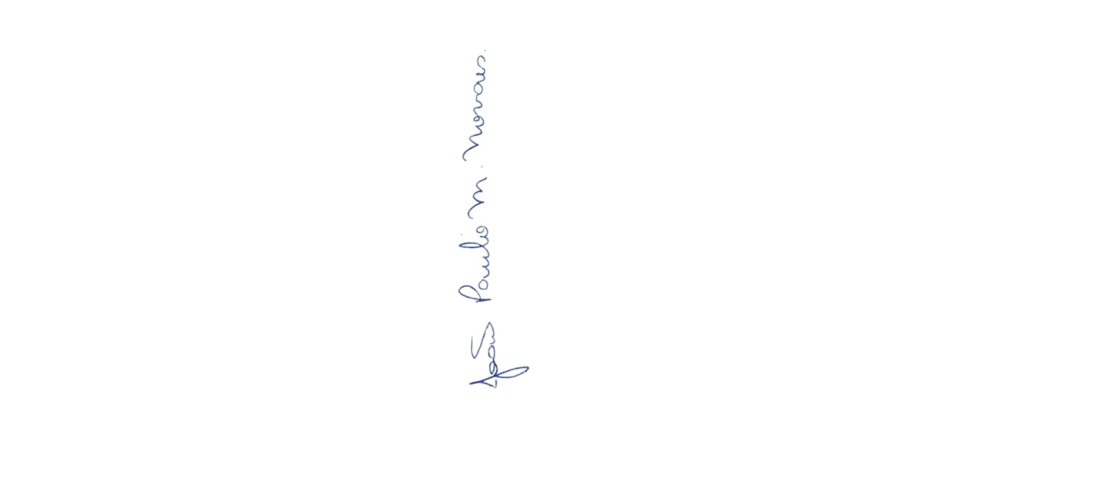

Sala Barão do Rio Bonito, 22 de maio de 2025.

João Paulo Mariano Novaes

Vereador

Justificativa
A referida via tem grande acúmulos de resíduos sólidos, o que tem causado transtornos aos moradores e representa risco à saúde dos mesmos, como também a proliferação de animais peçonhentos.

